«БАЛБӨБЕК» тобының. 2024-2025 оқу жылының қорытынды есебі.
2024-2025 оқу жылынан бастап жұмыстар жүйелі жүргізілді.Перспективалық жоспар,циклограмма.Оқу жылының басынан топтағы ата-аналармен ынтымақтастық орнату мақсатында ата-аналармен тығыз байланыста жұмыстар жүргізіліп отырды.Серуендегі бақылау,шынықтыру шараларын дұрыс ұйымдастыру,оқу қызметін жүйелі жоспарлау және тәрбиелік іс-шараларға көңіл бөлінді.«БАЛБӨБЕК» тобында
5-бала тәрбиеленуде. Мониторинг қорытындысы бойынша балалармен жекелей, топппен
жұмыстар жүргізілді. 1. Ашық ұйымдастырылған іс-әрекет "Сиқырлы пішіндер" .
Мақсаты:
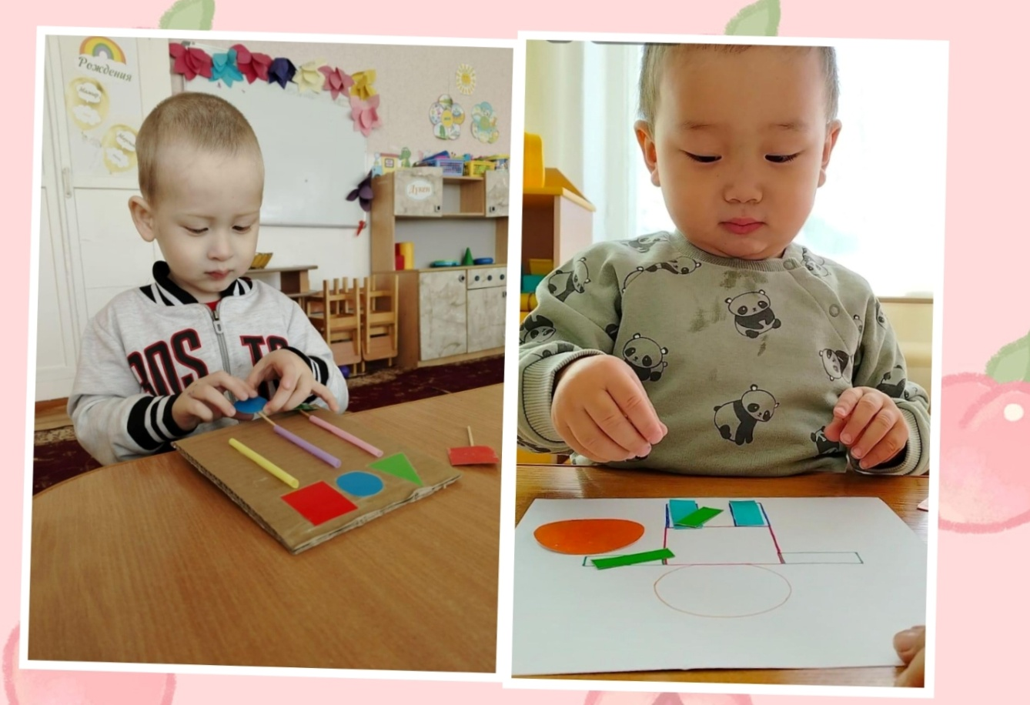
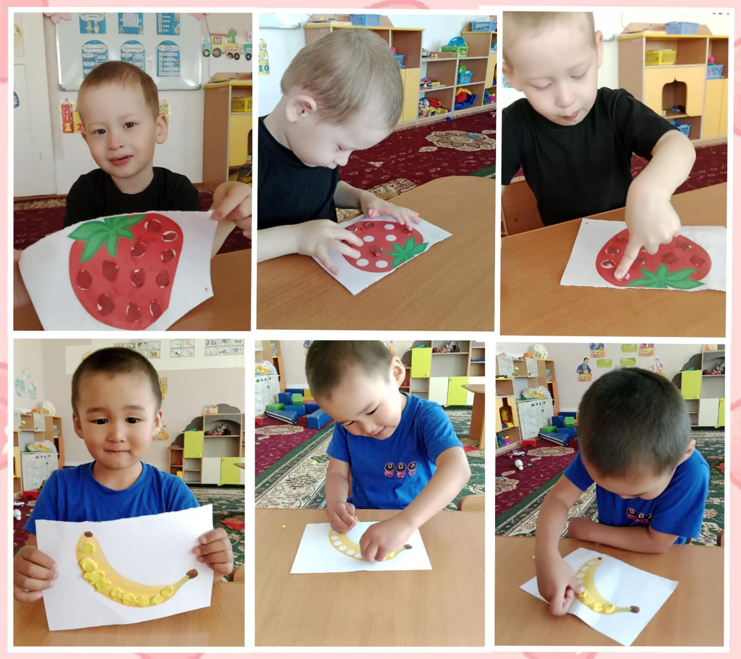

қарапайым математикалық ұғымдарды қалыптастыру,
бақылау арқылы қоршаған орта заттарының санын, пішінін, шамасын, олардың
кеңістікте орналасуын ажыратуға үйрету;
заттарды зерттеуге қызығушылықты ояту, жаңаны тануға, өзіне сенімділікке баулу;
көрнекі-қимылдық ойлауды және шығармашылық қиялдауды дамыту.Түстерді ажыратуға үйрету,пішіндердің көлемін,пішінін ,түсін ажыратуға қызығушылығын арттыру.

2.Тәуелсіздік күніне орай өткізілген "__Менің Мақтанышым_____" ұйымдастырылған оқу қызметі.
Мақсаты: Қазақстан Республикасының
мемлекеттік рәміздері туралы білімдерін қалыптастыру. Балаларды айналасындағы ересектердің жақсы көретінін, оған
әрқашан қамқорлық танытатынын білдіре отырып, өзінің туған жеріне, Отанына деген
сүйіспеншілік сезімін ояту.

3.Жаңа жыл мерекесіне арналған мерекелік ертеңгілік іс шара өткізілді
Мақсаты: Жаңа жыл мерекесі туралы қызықтыру,көңіл-күй сыйлауға баулу,ертегіге қызығушылықтарын ояту,Жаңа жылдық мерекені сезіндіру.

Наурыз мерекесіне орай мектеп ішілік мерекелік концертке қатыстық.Балалар би билеп өнерлерін көрсетті. Мақсаты: Бүгін Ұлыстың ұлы күні-Наурыз мерекесімен таныстыру.
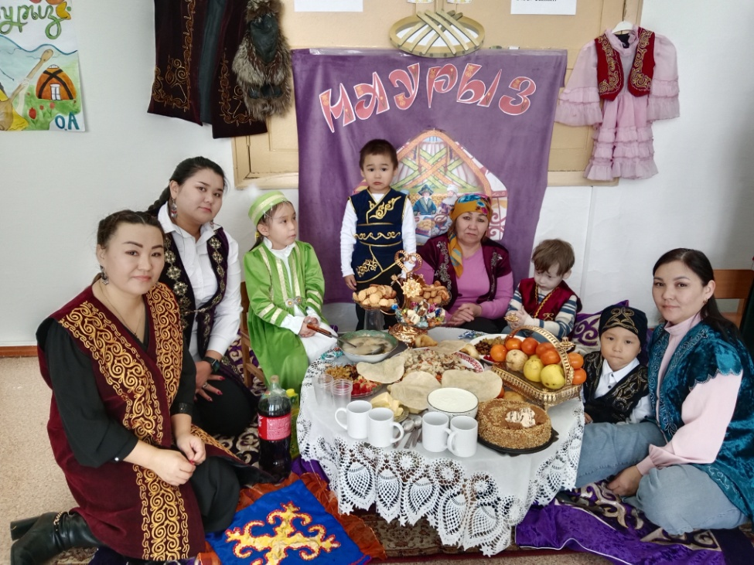
Ғарышкелер күніне арналған ҰОҚ ұйымдастырылды.
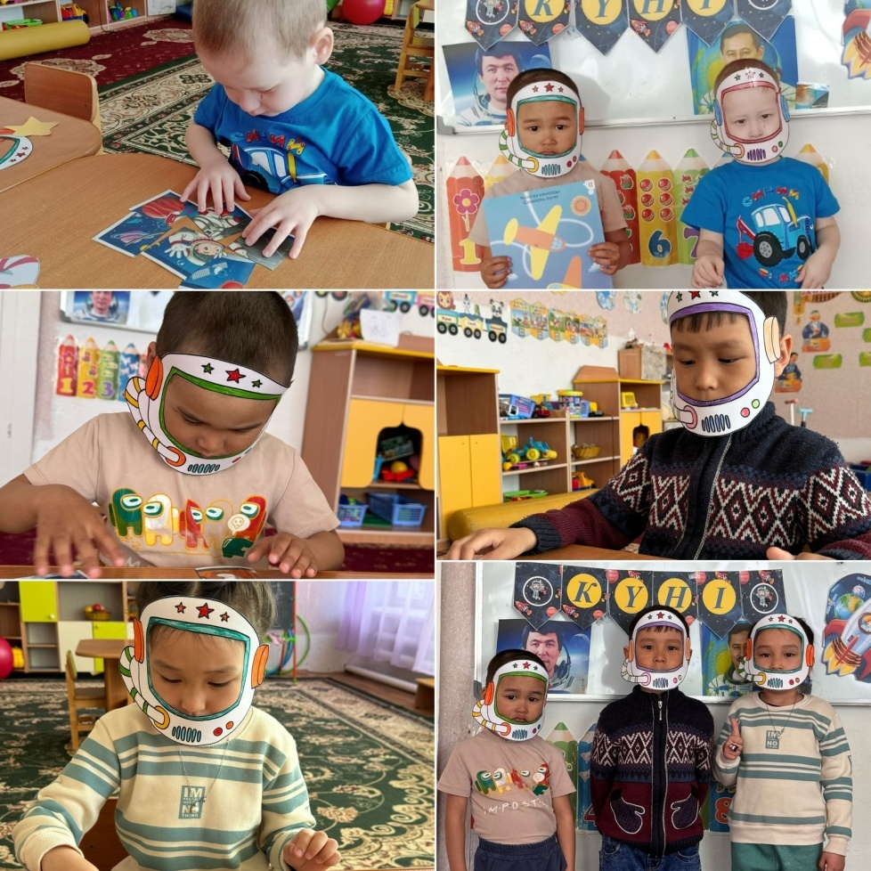

Бірлік күніне орай ҰОҚ ұйымдастырылды.Балаларды әртүрлі ұлт өкілдерінің арасында қарым қатынасты құрметтеуге және бағалауға,бір біріне көмектесуге үйрету.Өз Отанына деген мктаныш сезімін нығайту.
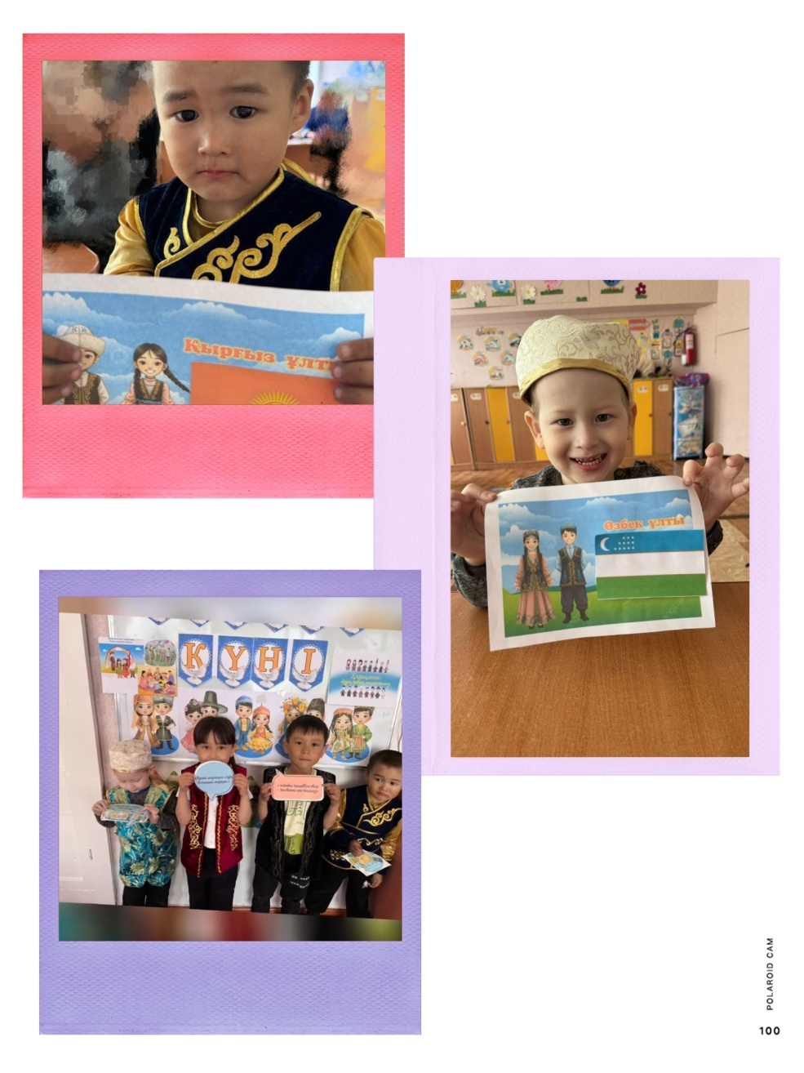
Балалармен жүйелі түрде серуенге шығып отырдық.
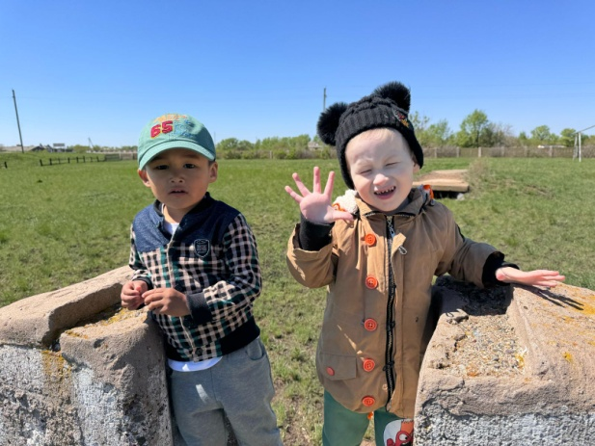

Отан қорғаушылыр күніне ҰОҚ ұйымдастырылды.
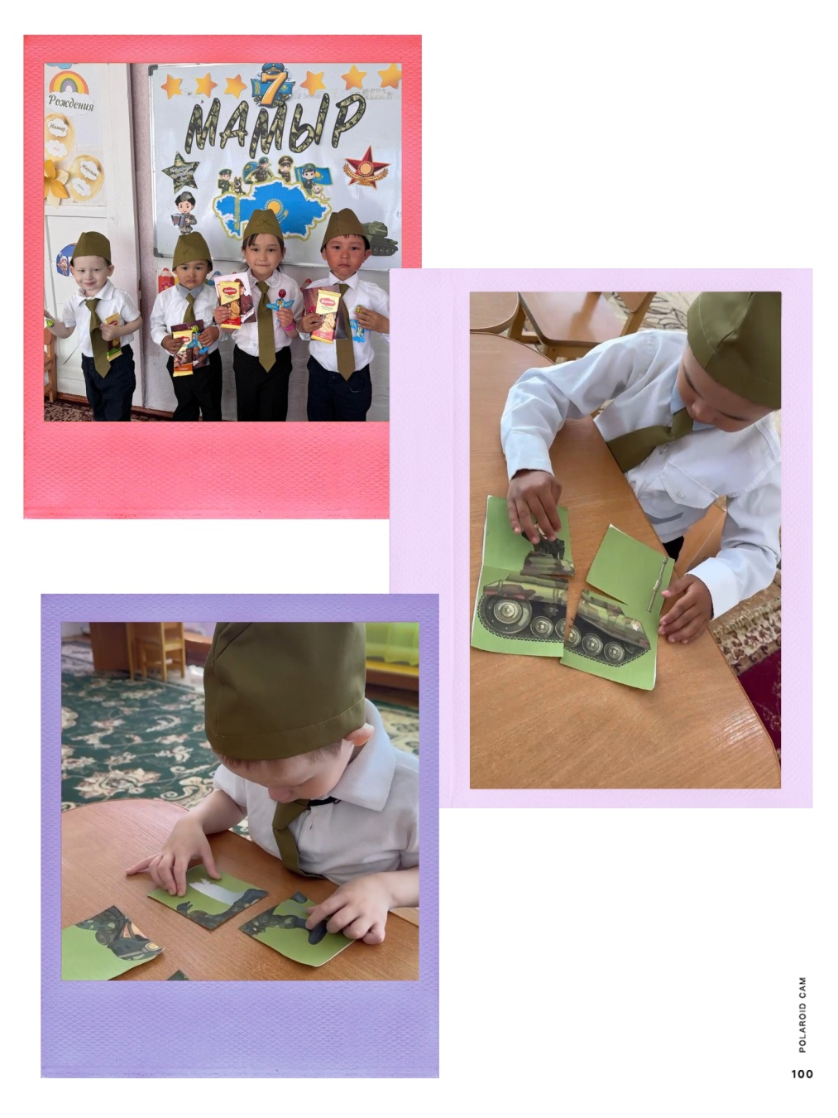
Балалардың қол маторикасын дамыту мақсатында түрлі жұмыстар жүргізілді
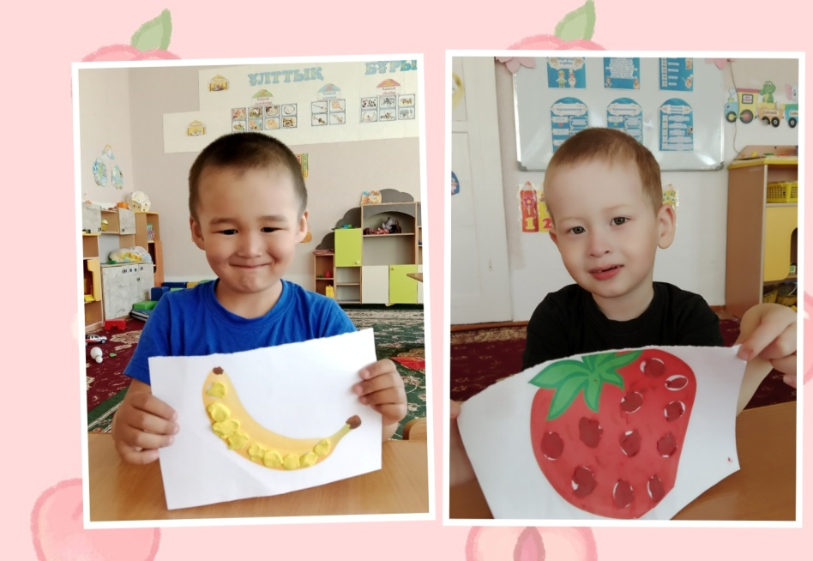
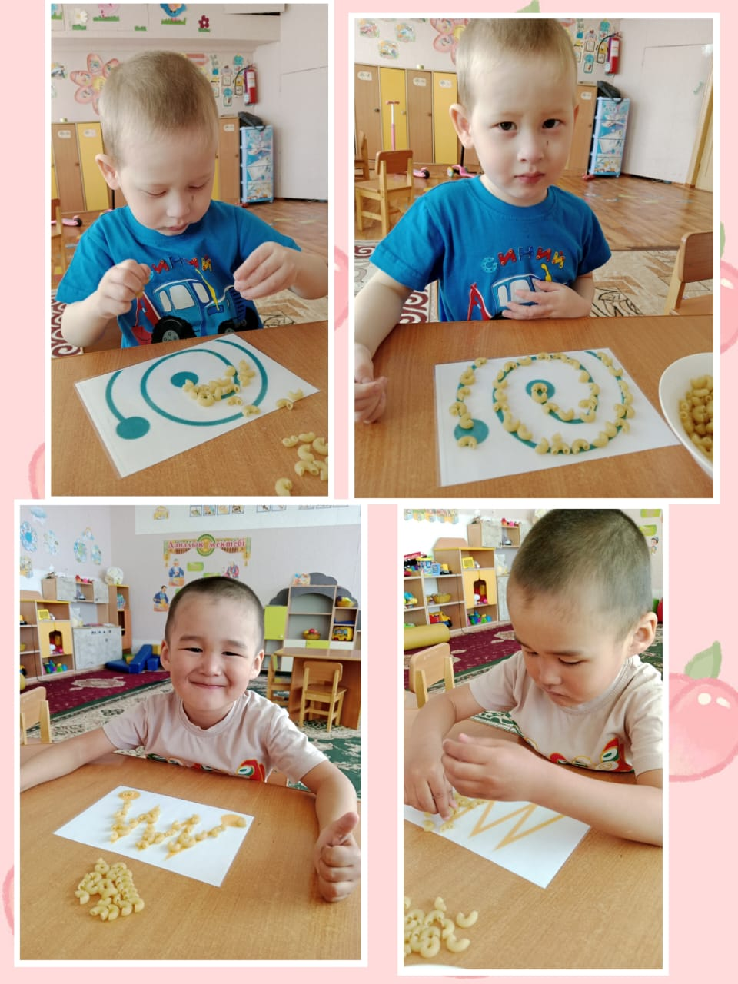
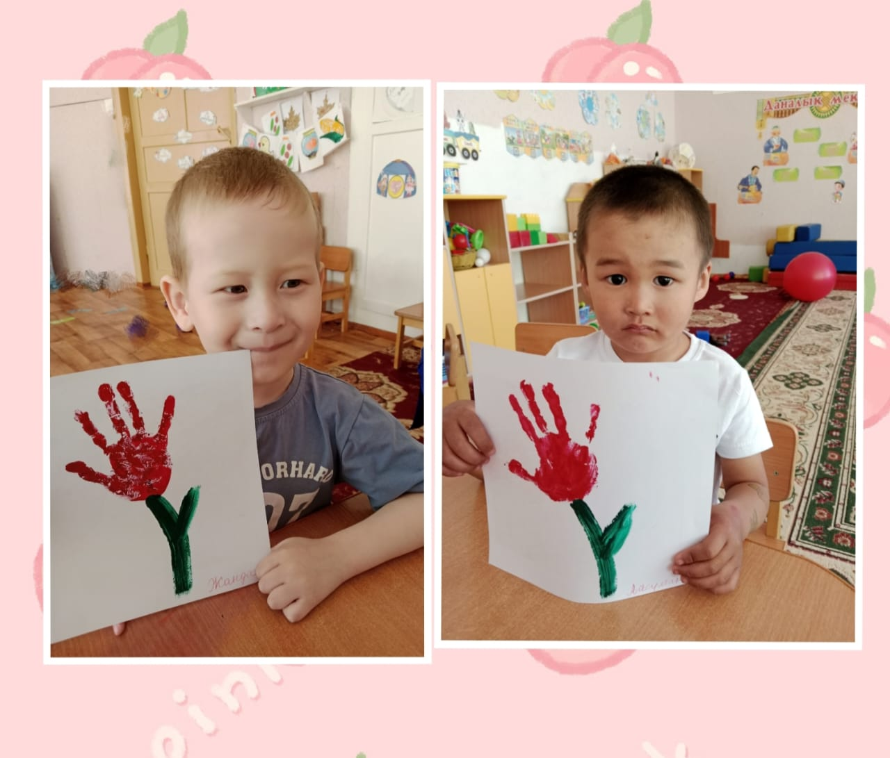

Балалармен түрлі сайыстарға қатысып жүлделі орынға ие болдық
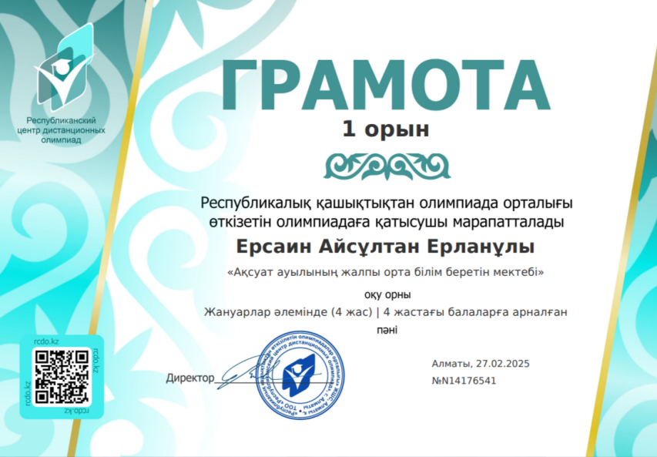
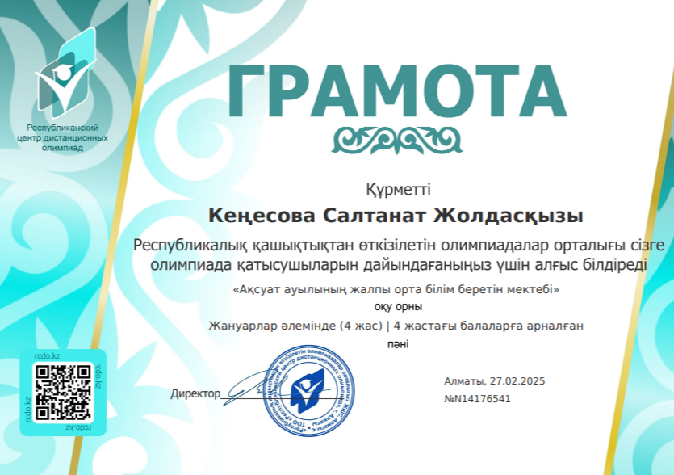

Қорытынды сабақ .Ұйымдастырылған іс-әркет
Сабақтарыма байланысты
көрнекіліктер, дидактикалық материалдар, көрме, Лэпбук, т.б көрнекіліктер дайындадым.
Жыл бойына іс-шаралар өткіздім. Жыл бойы оқытудың жаңа әдіс-
тәсілдерін қолдана отырып оқу қызметінде пайдаланып
отырдым.
Ұйымдастырылған оқу қызметінің жоспарын жүйелі түрде құрып,
қызықты өтуіне сергіту сәтін ( тағы не?) түрлендіріп отырдым.
Күн тәртібінің ретті, уақытылы
орындалуына ерекше көңіл бөлінді.

Балбөбек тобының тәрбиешісі Кеңесова Салтанат Жолдасқызы

